ПФР напоминает о новых сроках отчётности.
УПФР в Краснослободском муниципальном районе Республики Мордовия (межрайонное) напоминает о новых сроках представления работодателями в ПФР информации о приёме на работу и увольнении сотрудников. Начиная с апреля 2020 года сведения о трудовой деятельности по форме СЗВ-ТД представляются в Управление не позднее одного рабочего дня, следующего за днём издания соответствующего приказа (распоряжения).
Сроки подачи сведений о других кадровых мероприятиях остались прежними. Сведения о переводе работника на другую постоянную работу, подаче заявления о выборе формы ведения трудовой книжки (в бумажном или электронном виде), как и ранее, работодатели представляют в территориальные органы ПФР не позднее 15-го числа месяца, следующего за месяцем, в котором произошло кадровое событие.
Если в текущем месяце никаких кадровых мероприятий не происходило, отчётность по форме СЗВ-ТД страхователям представлять не нужно.
Изменение сроков подачи сведений о приеме на работу и увольнении вызвано сложившейся эпидемиологической обстановкой и принимаемыми государством мерами по снижению роста безработицы и напряженности на рынке труда. В частности, оперативные сведения работодателей позволят центрам занятости населения быстрее принимать решение о предоставлении пособия по безработице.
Напоминаем, что до 31 октября 2020 года включительно все работодатели обязаны письменно проинформировать работников о праве выбора способа ведения трудовой книжки и принять до конца года соответствующее заявление о ее сохранении либо переходе на электронную версию.
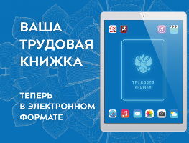
Подробнее об электронных трудовых книжках можно узнать на официальном сайте ПФР www.pfrf.ru.

